**电子制程类**

**培训目的**

培养电子制造工程师及电子制造管理人员所需之基础制程知识及跨电子产业整合之能力及整体观，提供非电子制程专业人员进入电子制程专业之入门专业知识， 并经由通过专业考试，证明其专业能力。以电子产业主管或专业技术人员所需之基础专业电子制程知识为培训及之内容。

**课程设计**

本课程设计，针对电子业的特殊分工发展由上而下、由宏观而深入。涵盖「电子业价值链及元件」、「晶圆材料制程」、「半导体制造技术导论」、「半导体制程」、「积体电路封装制程」、「积体电路测试制程」、「电路板制程」、「电子组装制程」、「液晶显示器制程」等九个模组。提供电子业制造链整体观制程技术趋势并奠定完善电子业制程知识基础。适于理工背景人员扎实电子制造基础及非理工背景人员欲进入电子业之入门知识。

电子业上下游关系如图1. 本课程涵盖所有最核心的部份如阴影部份所示。

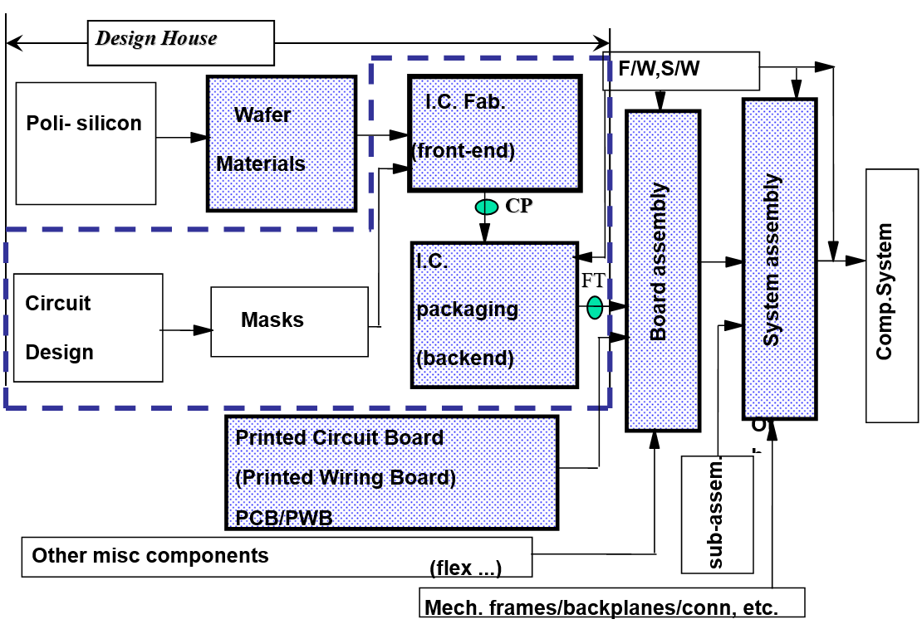

图一: Electronic Industries Vertical Integration & Course positioning

**课程大纲**

**一、电子制造价值链及元件介绍**

迈进电子产业的宏观与整合

深入浅出,有系统的介绍电子产业垂直整合的最佳课程

【课程说明】

提供整体电子制造产业价值链概观及建立尔后学习基础

【授课大纲】

1. 电子业制程垂直整合

■ 晶圆材料

■ 积体电路制造

■ 电路测试

■ IC封装

■ 电路板制造

■ 液晶显示器制造

■ 电子组装

2. 各产业前段/后段分类

3. 元件辨识

■ 穿孔元件

■ 表面粘着元件

■ 积体电路分类

4. 连结性层次 (Levels of Connectivity in Electronic Manufacturing)

**二、I.C.测试制程介绍**

半导体测试的理论与实务

【课程说明】

建立积体电路元件测试之基本概念，提升元件测试相关人员之工作品质

【授课大纲】

1. 分别自供应链;操作及管理观点看测试

2. 测试的设备及流程

■ 2-1 Device Under Test

■ 2-2 Test facility and Equipment

■ 2-3 Test Methodology

■ 2-4 Testing processes

3. In line/Off line 的线上操作

4. 积体电路测试面临的挑战

■ 4-1创新技术的突破

■ 4-2全球布局中成本和品质挑战

**三、晶圆材料制程介绍**

权威专家告诉您硅土变“金”圆的秘诀

【课程说明】

本课程将邀请已从事此一先进行业中研发,建厂设计及制造管理十数年经验之专家就此一硅晶圆材料从硅砂原料到半导体级之硅晶圆作一完整之理论与实务介绍.并辅以制程动画之说明与实际量产之运作及材料相关品质管理作一有系统介绍

【授课大纲】

1 Silicon Precursors (Industry overview, crystallographic theory and rawmaterials)

2 Theory & fundamental of crystal growth by Czochralski(CZ) method.

3 Practical aspects of CZ crystal growth

4 Grown-in and process-induced defect characterizations

5 Silicon wafer preparation

6 Summary

**四、半导体制造技术导论**

深入浅出, 半导体制造技术解析

【课程说明】

半导体基本概念,半导体设备及基本制造技术, IC技术发展趋势, NMOS及CMOS制程整合简介

【授课大纲】

■ Semiconductor Basics半导体 基本概念

IC / MOS / VLSI / Wafer / Clean Room

■ History of Integrated Circuit IC技术发展延革

■ Introduction to Semiconductor Equipment and Module Technology

■ 半导体设备及基本制造技术导论

Oxidation 氧化 / CVD化学气相沉积 / PhotoLithography微影术 / Etching 蚀刻 /

Ion Implantation 离子植入 / Metalization 金属化 / CMP化学机械研磨 /

■ IC Technology Trends IC技术发展趋势

■ CMOS Process Flow CMOS制程整合简介

**五、半导体制程介绍**

IC半导体制程技术与趋势大解密

【课程说明】

生动地将IC生产的各项流程详细说明 引导观念了解产业制程的运作

【授课大纲】

1. I.C. Fabrication overview

2. Thermal Oxidation

3. Diffusion

4. Ion Implantation

5. Chemical Vapor Deposition

6. Etching

7. Lithography

8. Metallization and Interconnection

9. Planerization & CMP process

10. Device and Circuit Fabrication.

**六、I.C.封装制程介绍**

现代化的封装技术及趋势

【课程说明】

介绍最现代化的封装技术及市场趋势，分析市场主导因子, 对业界提供之各种技术，解决方案及利弊分析涵盖市场/技术趋势及制程介绍,包含晶粒型封装, 3-D封装, 覆晶和晶圆级封装,微机电封装, BGA 和leadframe封装。

【授课大纲】

1. Introduction- Trends in IC Packag

2. Chip Scale and 3D Packaging

3. High Performance Packaging

4. System in a Package

5. Specialty Packaging

6. Package Application Engineering

**七、电路板制程介绍**

最现代化的电路板 制程技术及趋势: SME为您精采呈现！

【课程说明】

大型的电路板厂商有机会及能力去掌握足够产能及较高之技术去获得新产品、技术层次较高之委外订单，台湾印刷电路板业者也积极布局因 PCB产业向上的技术发展，已确定为印刷电路板产业未来发展的契机。其制程技术成为电子业关键技术SME为您精采呈现！

【授课大纲】

1. Introduction of PCB Industry

1.1 Introduction/2.PCB Type and Application/3 Market Analysis

2. MLB Manufacturing Process

2.1 Base Materials/2.2 Inner-Layer Fabrication/2.3 Outer-Layer Fabrication/.2.4 Surface Finish

3. HDI Manufacturing Process

3.1 Microvia Fabrication/3.2 Build-Up Process

4. Reliability Test

4.1 Electrical Test / 4.2 Mechanical Test

5. Future Trends

**八、电子组装制程介绍**

电子组装制程技术理论与实务

深入浅出, 电子组装技术解析

【课程说明】

藉由课程讲述，使学员具备电子组装制程良率提升，确保产品品质之基础能力。课程涵盖电子组装之相关物料特征、制程参数、设备功能与品质特性等方面，属于全方面之概论课程。

【授课大纲】

1. Introduction

Introduction to surface mount technology

Introduction to through hole technology

Introduction of system assembly

Types of electronics components

Technology trends

2. SMT Process

Stencil printing

Component placement

Reflow soldering

Assembly equipment

Quality and reliability

**九、LCD制程介绍**

光电人才优势竞争力培训课程

【课程说明】

完整呈现面板制程技术

【授课大纲】

1 /LCD generations introduction - What are displays?

- Why LCD?

* LC* Upper electrode* Lower electrode* Light source

2/ Array Process Introduction- What is array?

- TFT Structure and Manufacturing Process

* Back Channel Etch* Etch Stop* a-Si and LTPS

* Thin Film process* Photo process* Etching process

3 /Cell Process Introduction- Introduction to LC

- LCD Display Modes- Cell Process Introduction

* PI printing and rubbing* Assembly

* LC injection Vs. ODF* Polarizer

4/ LCD Module Process Introduction

- JI Process Introduction

- MA Process Introduction

- Module Material Introduction

5/ Next Generation LCD